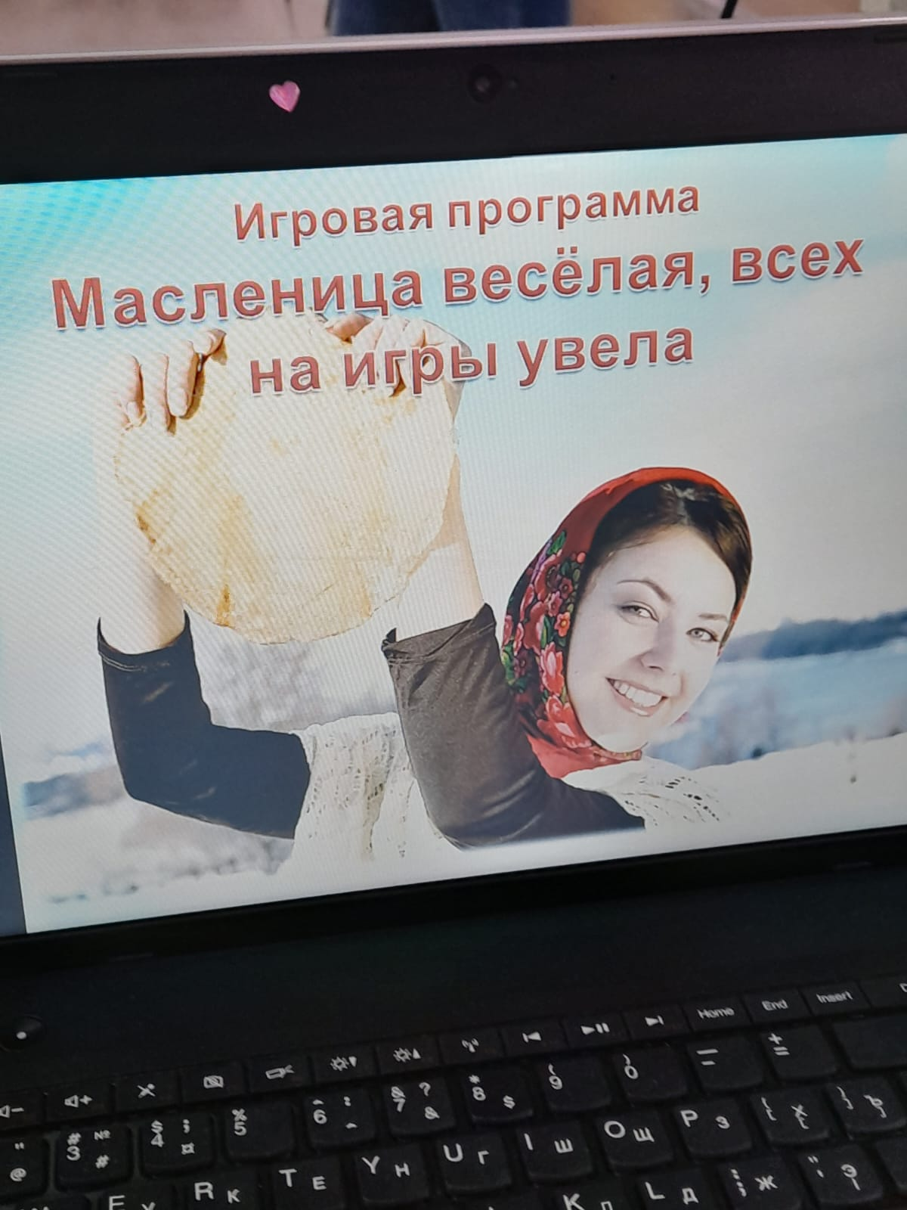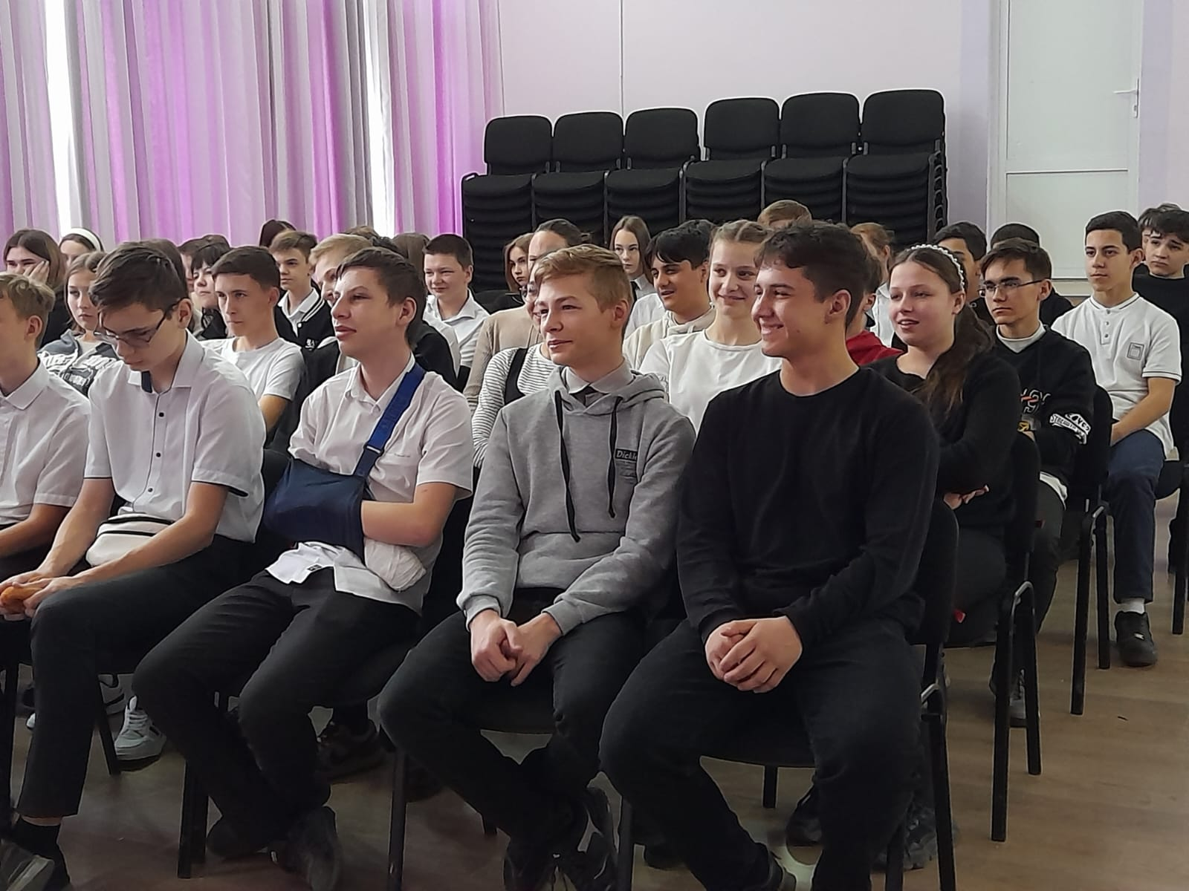
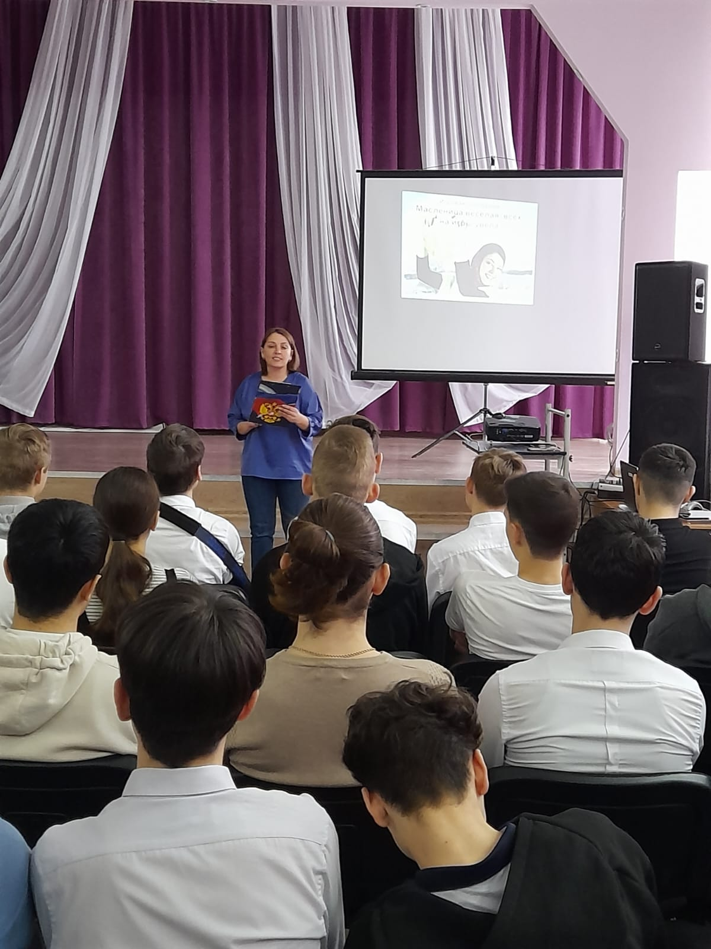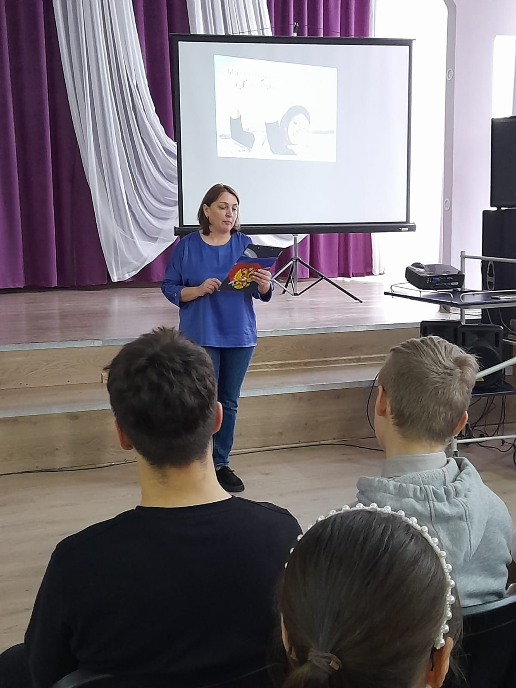
13 марта 2024 года для учащихся 8-х классов сотрудниками Межпоселенческой районной библиотеки проведено мероприятие в рамках масленичной недели «Масленица весёлая, всех на игры увела».

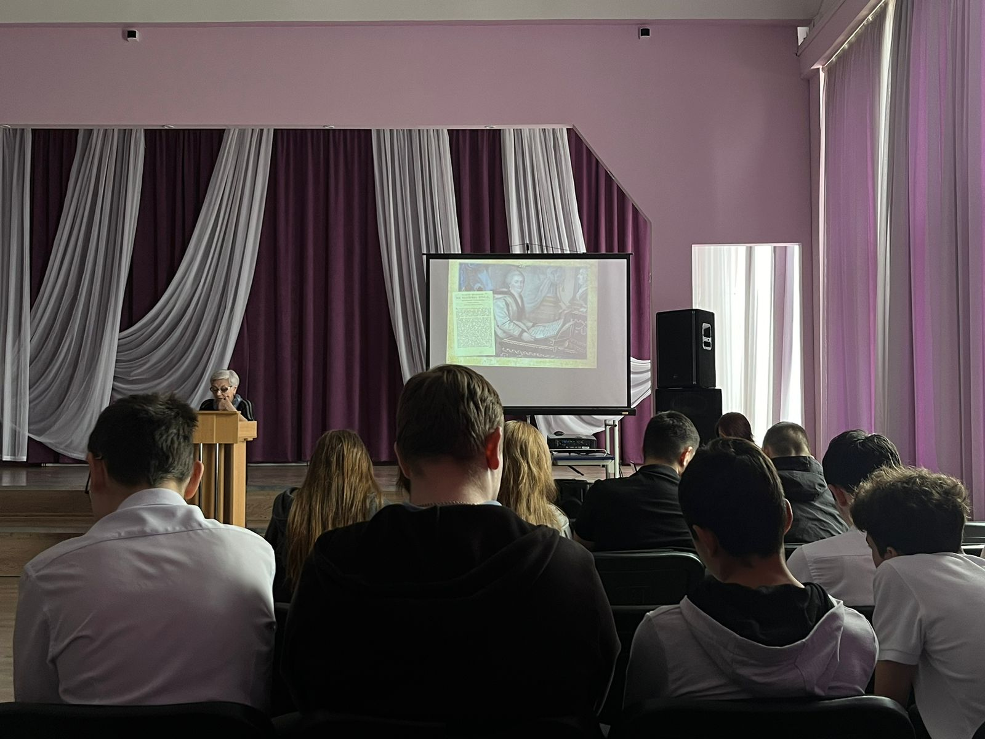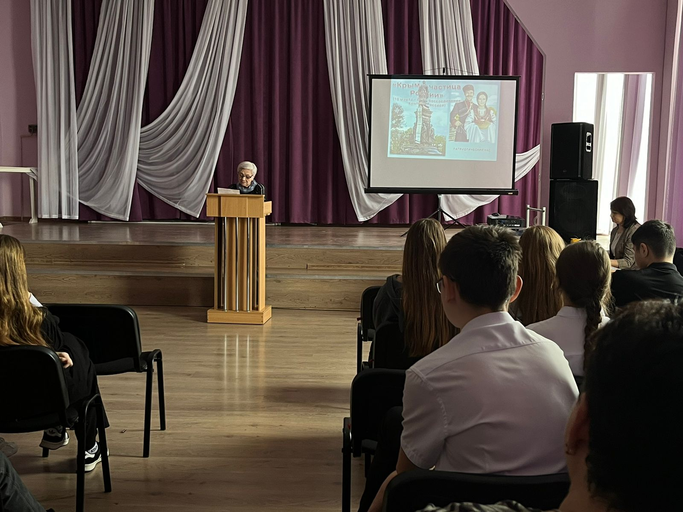
20 марта сотрудники Межпоселенческой районной библиотеки провели для учащихся 8-х классов мероприятие «Крым – частица России», посвященное 10-й годовщине воссоединения Крыма с Россией.

